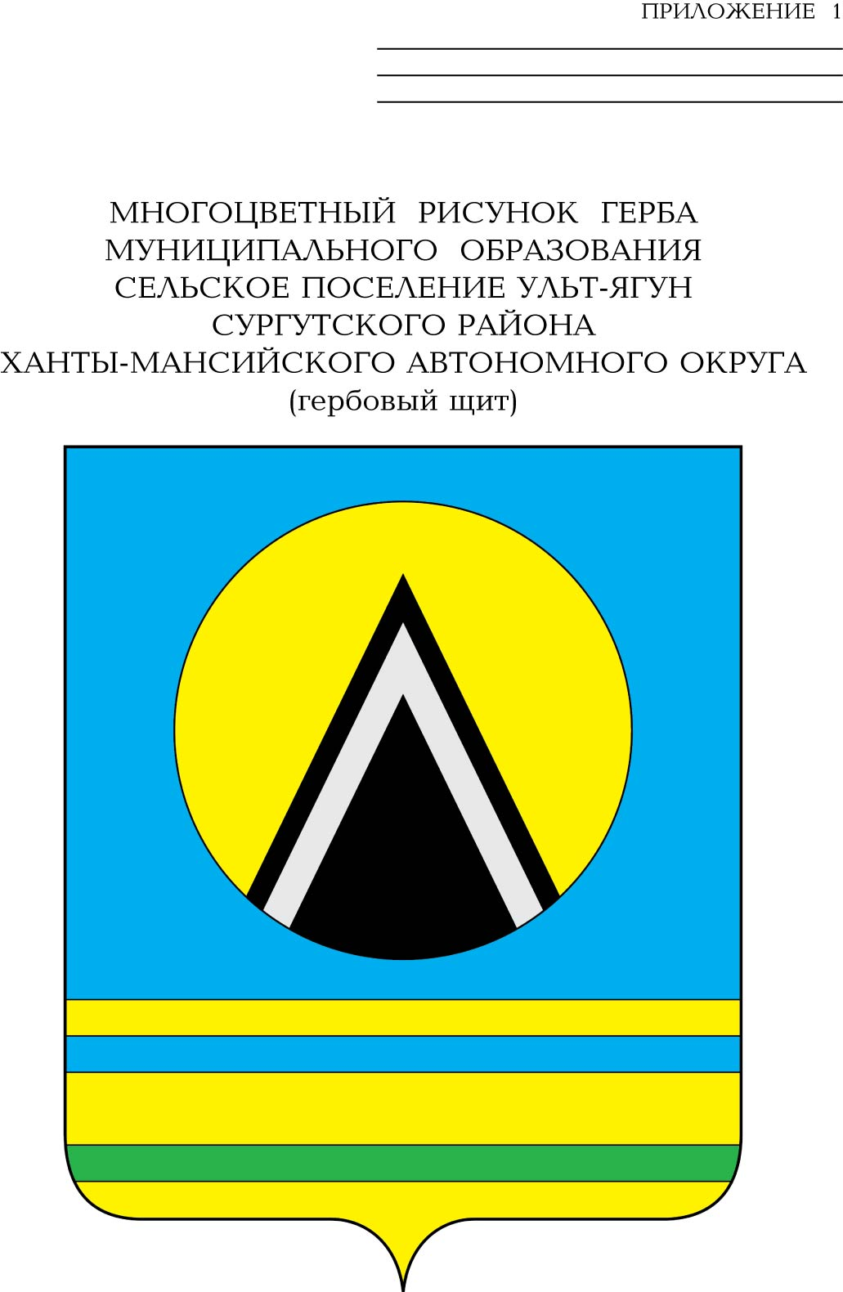

СОВЕТ ДЕПУТАТОВ
СЕЛЬСКОГО ПОСЕЛЕНИЯ УЛЬТ-ЯГУН
Сургутского района
Ханты-Мансийского автономного округа - Югры
РЕШЕНИЕ
09 февраля 2021 года № 128
п. Ульт-Ягун

О внесении изменения в решение
Совета депутатов сельского поселения Ульт-Ягун от 30.06.2015 № 74

На основании Устава сельского поселения Ульт-Ягун,

Совет депутатов сельского поселения Ульт-Ягун решил:

1. Внести в решение Совета депутатов сельского поселения Ульт-Ягун от 30.06.2015 № 74 «О регламенте Совета депутатов сельского поселения Ульт-Ягун» (далее – решение) следующее изменение:
1.1. Дополнить статью 3 абзацем следующего содержания:
«10) назначает и освобождает от обязанностей помощников депутатов Совета поселения.».
1.2. Статью 7 дополнить частью 2.1 следующего содержания:
«Каждый депутат вправе иметь помощников, осуществляющих свою деятельность на общественных началах. Полномочия и порядок организации деятельности помощников определяются Положением о помощниках депутатов Совета поселения, принимаемым Советом поселения.».
1.3. Часть 1 статьи 28 после слов «представители администрации поселения,» дополнить словами «помощники депутатов,».
2. Обнародовать настоящее решение и разместить на официальном сайте муниципального образования сельское поселения Ульт-Ягун.
3. Настоящее решение вступает в силу после его обнародования.
4. Контроль за выполнением решения возложить на главу сельского поселения Ульт-Ягун.

Глава сельского поселения Ульт-Ягун | Д.В. Юматов

